哈尔滨工业大学计算机科学与技术学院
实验报告

课程名称：数据结构与算法
课程类型：必修
实验项目：线性表的链式存储结构与应用
实验题目：一元多项式的代数运算
实验日期：2016-11-05

班级：1603009
学号：1160300901
姓名：孙月晴

设计成绩 | 报告成绩 | 指导老师
 |  | 张岩

目录
1 实验目的 3
2 实验要求及实验环境 3
2.1 实验要求 3
2.2实验环境 3
3. 设计思想 3
3.1系统的整体流程和主要功能模块 4
3.2 系统主要功能函数的详细设计 5
1. 存储结构 5
2. main函数 5
3. void Insert(Polyn p,Polyn h) 6
4. int compare(Polyn a,Polyn b) 7
5. Polyn AddPolyn(Polyn pa,Polyn pb) 8
6. Polyn SubtractPolyn(Polyn pa,Polyn pb) 9
7. Polyn MultiplyPolyn(Polyn pa,Polyn pb) 10
8. void Div(polyn pa, polyn pb) 12
9. void PrintPolyn(Polyn P) 13
10. void WriteFile(polyn p) 14
11. float Cal(float x, polyn a) 14
12. void DestroyPolyn(Polyn p) 14
4. 测试结果 14
5. 经验体会与不足 17
6. 附录：源代码 17

实验目的
设计线性表的链式存储结构，并实现一元多项式的代数运算。

2 实验要求及实验环境

2.1 实验要求
以链表存储一元多项式，在此基础上完成对多项式的代数操作。
1. 能够输入多项式（可以按各项的任意输入顺序，建立按指数降幂排列的多 项式）和输出多项式（按指数降幂排列）,以文件形式输入和输出，并显 示。
2. 能够计算多项式在某一点x=x0的值，其中x0是一个浮点型常量，返回结 果为浮点数。
3. 能够给出计算两个多项式加法、减法、乘法和除法运算的结果多项式，除 法运算的结果包括商多项式和余数多项式。
4. 要求尽量减少乘法和除法运算中间结果的空间占用和结点频繁的分配与回收操作。（提示：利用循环链表结构和可用空间表的思想，把循环链表表 示的多项式返还给可用空间表，从而解决上述问题）。

2.2实验环境
codeblocks 16.01,windows 10

设计思想
（本程序中的用到的所有数据类型的定义，主程序的流程图及各程序模块之间的调用关系）

3.1系统的整体流程和主要功能模块
3.1.1 系统的整体流程
如图所示
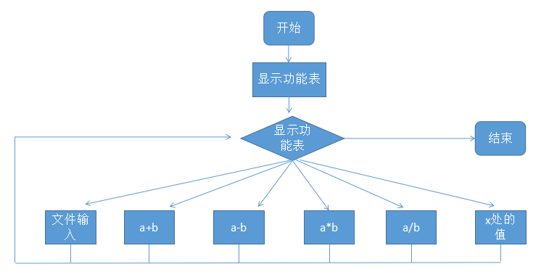
3.1.2 加法运算的实现
实现两个多项式pa、pb 相加，并将计算结果存储于新建立的pc
中，返回pc的头结点。它的原理是将指数相同的单项式相加，系数相加后为0，则pa、pb 的指针都后移。在加法计算中要求pa,与pb 的幂次序都是升序，否则可能得到错误的结果。该函数调用了int compare(Polyn a,Polyn b)的结果，用来判断多项式在同一指数下a、b 是否有为系数为0，这样使得程序变得非常简单易操作。同样也使用了malloc()关键字，为新链表创建空间。
3.1.3 减法运算的实现
实现两个多项式pa、pb 相减，其原理根加法类似，将pb系数取反利用加法，非常简单。
3.1.4 乘法运算的实现
多项式的乘法规则：多次运用单项式与多项式相乘的法则得到的．计算时
(a+b)(m+n)，先把(m+n)看成一个单项式，(a+b) 是一个多项式，运用单项式与
多项式相乘的法则，得到(a+b)(m+n)=a(m+n)+b(m+n),然后再次运用单项式与多
项式相乘的法则。
该函数功能：实现两个多项式相乘，A(X) * B(x) 。计算时运用单项式与多项
式相乘的法则，然后再次运用单项式与多项式相乘的法则。每项相乘之后调用了Insert()函数，使得返回的链表是降幂排列的。

3.1.5 除法运算的实现
实现两个多项式相除，a/b .首先判断第一个多项式的最高次数大于或等于第二多项式的最高次数，然后再用第一个多项式的第一项去除于第二个多项式的第一项，所得的商的第一项，然后调用“乘法”，用商的第一项去乘第二个多项式，调用“减法”，用第一个多项式减去乘得的多项式，所得的差多项式再与第二个多项式的最高指数项判断。直到第二多项式的最高次数项大于与之判断的多项式时结束运算，并调用“printPolyn()”输出相应的结果。

3.2 系统主要功能函数的详细设计

存储结构
存储表示：采用单链表表示
结构定义：struct polynode {
float coef;
int exp;
struct polynode *next;
}; //结点型
typedef struct polynode *polyn; //多项式的类型
（这里节点的系数采用浮点型表示，一部分原因是我在后续的除法操作中发现当系数为整型时，除法会由于每次把系数舍入到整数而出现无限循环的情况）

2. main函数
main 函数用来实现提示使用者从文件输入、显示功能列表、调用其他运算函数实现运算功能。
定义变量说明：
int flag = 0; //控制输入选择
float x; //多项式在x处的值，为浮点数
FILE *fp; //定义储存完整多项式的文件的指针
char c; // 从文件输出字符型到屏幕
polyn pa, pb, pc, pd, pf;//定义各式的头指针，pc 头指针所在的多项式用在加法中作为结果，pd 用在加法中，pf 乘法中
pa = (polyn) malloc(sizeof(struct polynode)); //为多项式pa、pb的链表申请空间
pa->next = NULL;
pb = (polyn) malloc(sizeof(struct polynode));
pb->next = NULL;

显示出功能列表后通过if 语句来实现功能的选择，从而对整个程序流程进行控制。

3. void Insert(Polyn p,Polyn h)
该函数功能是将新的节点p 插入到现有链表的后面，使多项式的指数exp 是升序排列的。传递的参数p是节点，h是链表的头指针，将p节点插入到head 所指向的链表，返回链表的头指针，这里返回的链表是指数已经降序排列的链表，在后面的乘法、除法和从文件输入时也有用到，非常的方便，也因此代码变得非常简短。
函数的流程图如下：
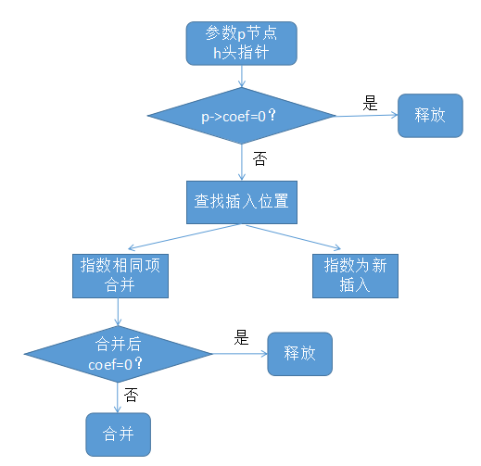
代码分析：
//将新的节点p 插入到现有链表的后面，并确保多项式的指数exp 是升序
void Insert(polyn p, polyn h) {
if (p->coef == 0) free(p); //系数为0释放结点
else {
polyn q1, q2;
q1 = h;
q2 = h->next;
while (q2 && p->exp < q2->exp) { //查找插入位置
q1 = q2;
q2 = q2->next;
}
if (q2 && p->exp == q2->exp) { //将指数相同项合并
q2->coef += p->coef;
free(p);
if (!q2->coef) { //如果系数为零，释放节点
q1->next = q2->next;
free(q2);
}
} else { //指数为新时将结点插入
p->next = q2;
q1->next = p;
}
}
}

4. int compare(Polyn a,Polyn b)
该函数功能：判断两个多项式在同一指数下是否有其中一个为系数为0。用
来辅助加法和乘法运算。
代码分析：
//判断两个多项式在同一指数下是否有其中一个为系数为0。用来辅助加法和乘法运算
int compare(polyn a, polyn b) {
if (a && b) {
if (!b || a->exp > b->exp) return 1;
else if (!a || a->exp < b->exp) return -1;
else return 0;
} else if (!a && b)
return -1;
else return 1;//b 多项式已空，但a 多项式非空
}//compare

5. Polyn AddPolyn(Polyn pa,Polyn pb)
该函数功能：实现两个多项式pa、pb 相加，并将计算结果存储于新建立的pc
中，返回pc的头结点。它的原理是将指数相同的单项式相加，系数相加后为0，则pa、pb 的指针都后移。在加法计算中要求pa,与pb 的幂次序都是升序，否则可能得到错误的结果。该函数调用了int compare(Polyn a,Polyn b)的结果，用来判断多项式在同一指数下a、b 是否有为系数为0，这样使得程序变得非常简单易操作。同样也使用了malloc()关键字，为新链表创建空间。
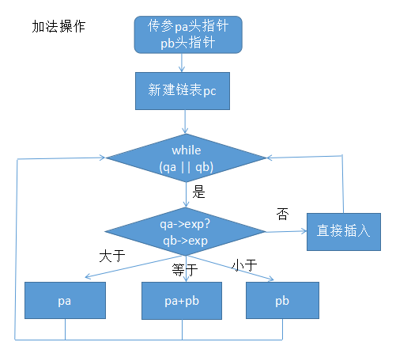
代码分析：
/*********************以下函数实现加法*********************/
//计算的结果存放在新建的qc 所指向的链表中。
polyn AddPolyn(polyn pa, polyn pb) {//求解并建立多项式a+b，返回其头指针
polyn qa = pa->next;
polyn qb = pb->next;
polyn headc, hc, qc;
hc = (polyn) malloc(sizeof(struct polynode));//建立头结点
hc->next = NULL;
headc = hc;
while (qa || qb) {
qc = (polyn) malloc(sizeof(struct polynode));
switch (compare(qa, qb)) {
case 1: { //qa->exp>qb->exp 或qb空
qc->coef = qa->coef;
qc->exp = qa->exp;
qa = qa->next;
break;
}
case 0: { // =
qc->coef = qa->coef + qb->coef;
qc->exp = qa->exp;
qa = qa->next;
qb = qb->next;
break;
}
case -1: { // < 或pa空
qc->coef = qb->coef;
qc->exp = qb->exp;
qb = qb->next;
break;
}
}//switch
if (qc->coef != 0) {
qc->next = hc->next;
hc->next = qc;
hc = qc;
} else free(qc); //当相加系数为0时，释放该结点
}//while
return headc;

}//AddPolyn

6. Polyn SubtractPolyn(Polyn pa,Polyn pb)
该函数功能：实现两个多项式pa、pb 相减，其原理根加法类似，将pb系数取反利用加法，非常简单。
代码分析：
/********************以下函数实现减法***********************/
polyn SubtractPolyn(polyn pa, polyn pb) {//求解并建立多项式a-b，返回其头指针
polyn h = pb;
polyn p = pb->next;
polyn pd;
while (p) { //将pb 的系数取反
p->coef *= -1;
p = p->next;
}
pd = AddPolyn(pa, h);
for (p = h->next; p; p = p->next) //恢复pb 的系数
p->coef *= -1;
return pd;
}//SubtractPolyn

7. Polyn MultiplyPolyn(Polyn pa,Polyn pb)
多项式的乘法规则：多次运用单项式与多项式相乘的法则得到的．计算时
(a+b)(m+n)，先把(m+n)看成一个单项式，(a+b) 是一个多项式，运用单项式与
多项式相乘的法则，得到(a+b)(m+n)=a(m+n)+b(m+n),然后再次运用单项式与多
项式相乘的法则。
该函数功能：实现两个多项式相乘，A(X) * B(x) 。计算时运用单项式与多项
式相乘的法则，然后再次运用单项式与多项式相乘的法则。每项相乘之后调用了Insert()函数，使得返回的链表是降幂排列的。
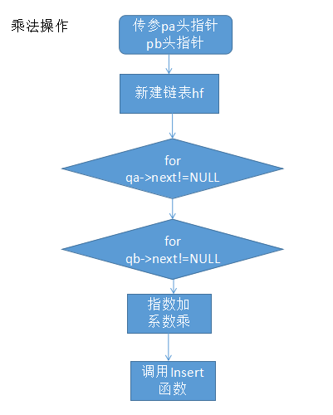
代码分析：
/*******************以下函数实现乘法*********************/
polyn MultiplyPolyn(polyn pa, polyn pb) {//求解并建立多项式a*b，返回其头指针,该函数实现乘法
polyn hf, pf;
polyn qa = pa->next;
polyn qb;//= pb->next
hf = (polyn) malloc(sizeof(struct polynode));//建立头结点
hf->next = NULL;
for (; qa; qa = qa->next) {
for (qb = pb->next; qb; qb = qb->next) {
pf = (polyn) malloc(sizeof(struct polynode));
pf->coef = qa->coef * qb->coef;
pf->exp = qa->exp + qb->exp;
Insert(pf, hf);//调用Insert 函数以合并指数相同的项
}
}
return hf;
}//MultiplyPolyn

void Div(polyn pa, polyn pb)
该函数功能：实现两个多项式相除，a/b .首先判断第一个多项式的最高次数大于或等于第二多项式的最高次数，然后再用第一个多项式的第一项去除于第二个多项式的第一项，所得的商的第一项，然后调用“乘法”，用商的第一项去乘第二个多项式，调用“减法”，用第一个多项式减去乘得的多项式，所得的差多项式再与第二个多项式的最高指数项判断。直到第二多项式的最高次数项大于与之判断的多项式时结束运算，并调用“printPolyn()”输出相应的结果。
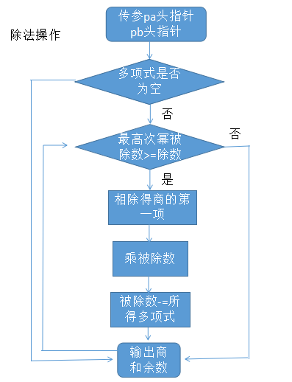
代码分析：
/**********************以下函数实现多项式的除法**********************/
void Div(polyn head1, polyn head2) //除法
{
polyn temp1, head3, head4, templ;
temp1 = (polyn) malloc(sizeof(struct polynode));
temp1->next = NULL;
head3 = temp1; //商
while (head1->next != NULL && head1->next->exp >= head2->next->exp) //判断指数大小
{
polyn z = (polyn) malloc(sizeof(struct polynode)); //商的一项，中间节点
polyn a = (polyn) malloc(sizeof(struct polynode)); //每次与除数相乘
a->next = NULL;
z->coef = head1->next->coef / head2->next->coef;
z->exp = head1->next->exp - head2->next->exp;
Insert(z,head3);
a->next = z;
a->next->next = NULL;
head4 = MultiplyPolyn(a, head2);
head1 = SubtractPolyn(head1, head4);
temp1 = temp1->next;
free(a);
}
printf("\n商：");
printPolyn(head3);
printf("余数：");
printPolyn(head1);
}

9. void PrintPolyn(Polyn P)
该函数功能：显示多项式链表。在该函数中较复杂的是如何控制链表的输出，
尤其是第一项的输出，同时还有符号的控制。在输出第一项时要判断是不是常数
项，若是，则不要输出字符x。
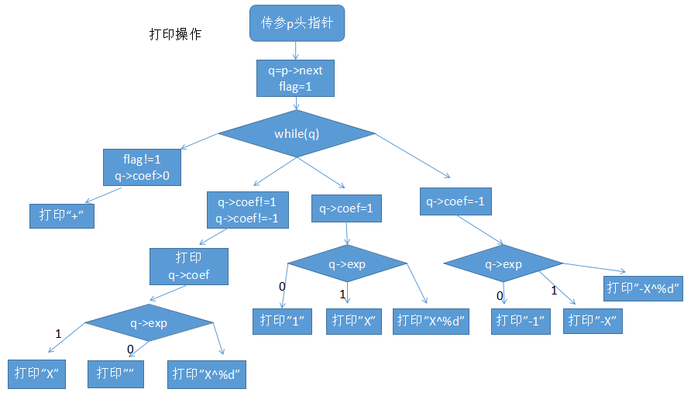

10. void WriteFile(polyn p)
该函数功能：与printPolyn()函数有类似，只是它实现将链表中的多项式写入到文件，也就是文件储存的是形如：F(x)=X^2+2X^3-2X^4-3X^3-X^1+10的多项式。调用了fprint()、fopen()、fclose()等函数。

11. float Cal(float x, polyn a)
该函数功能：求多项式a在x点处的值，返回浮点数类型，比较简单，遍历一次就好。

12. void DestroyPolyn(Polyn p)
该函数的功能是销毁掉创建的两个链表，释放内存。以辅助退出程序。

4. 测试结果
选择菜单：
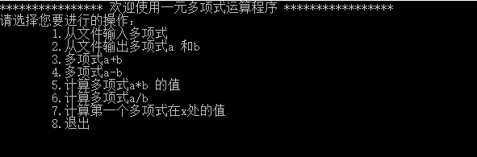
- 从文件输入：
将要测试的多项式a、b分别写入文件，格式为偶数个，中间用空格隔开
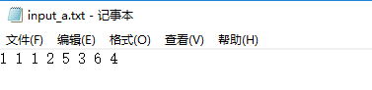
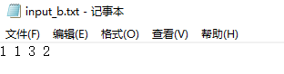
结果：
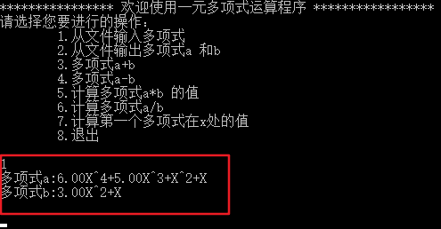
- 将多项式写入文件polyn.txt，并从文件输出
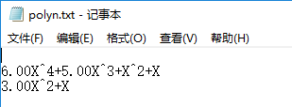
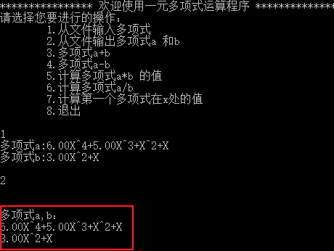
- 输出多项式a+b
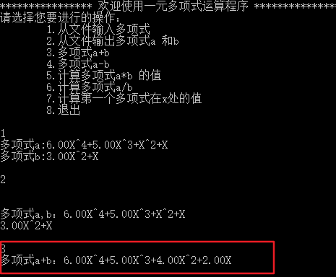
4. 输出多项式a-b
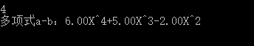
- 输出多项式a*b
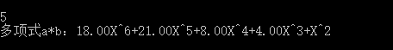
- 输出多项式a/b的商和余数
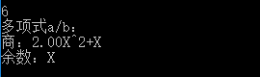
- 计算a多项式在x处的值，x从键盘输入
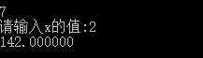
- 退出
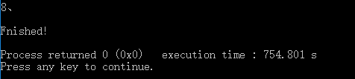

5. 经验体会与不足
1. 体会：通过这次课程设计练习，使我更深刻地理解了Ｃ语言的精髓-----指针 的使用。完成整个程序设计有，对指针掌握的更加熟练。同时通过直接对链 表的操作，加深了对数据结构的理解和认识。并在完成实验的过程作主动查 阅了相关资料，反复调试，学到了不少课本上没有的技术知识。
2. 不足：由于之前用链表较少，在程序调试过程中遇到和很多错误，最主要的 是溢出和死循环，通过不断地设置断点，在程序的中间打印标志符来修正自 己的程序错误，让我认识到了打好基础的重要性，我会更加认真地学习数据 结构这门课!

6. 附录：源代码
（带注释）
#include <stdio.h>
#include <malloc.h>
#include <math.h>

struct polynode {
float coef;
int exp;
struct polynode *next;
};//结点型
typedef struct polynode *polyn;

//将新的节点p 插入到现有链表的后面，并确保多项式的指数exp 是升序
void Insert(polyn p, polyn h) {
if (p->coef == 0) free(p); //系数为0释放结点
else {
polyn q1, q2;
q1 = h;
q2 = h->next;
while (q2 && p->exp < q2->exp) { //查找插入位置
q1 = q2;
q2 = q2->next;
}
if (q2 && p->exp == q2->exp) { //将指数相同项合并
q2->coef += p->coef;
free(p);
if (!q2->coef) { //如果系数为零，释放节点
q1->next = q2->next;
free(q2);
}
} else { //指数为新时将结点插入
p->next = q2;
q1->next = p;
}
}
}

/*******************以下函数实现显示输出多项式**************** ***/
void printPolyn(polyn p) {
polyn q = p->next;
int flag = 1;
if (!q) {
putchar('0');
printf("\n");
return;
}
while (q) {
if (q->coef > 0 && flag != 1) putchar('+');
if (q->coef != 1 && q->coef != -1) {
printf("%.2f", q->coef);
if (q->exp == 1) putchar('X');
else if (q->exp == 0) putchar("");
else printf("X^%d", q->exp);
} else {
if (q->coef == 1) {
if (!q->exp) putchar('1');
else if (q->exp == 1) putchar('X');
else printf("X^%d", q->exp);
}
if (q->coef == -1) {
if (!q->exp) printf("-1");
else if (q->exp == 1) printf("-X");
else printf("-X^%d", q->exp);
}
}
q = q->next;
flag++;
}
printf("\n");
}

//判断两个多项式在同一指数下是否有其中一个为系数为0。用来辅助加法和乘法运算
int compare(polyn a, polyn b) {
if (a && b) {
if (!b || a->exp > b->exp) return 1;
else if (!a || a->exp < b->exp) return -1;
else return 0;
} else if (!a && b)
return -1;
else return 1;//b 多项式已空，但a 多项式非空
}//compare

/******************** test *****************************/
void WriteFile(polyn p) {
FILE *fp;
fp = fopen("polyn.txt", "a");
if (fp == NULL) {
printf("Can' t open the %s\n", "polyn.txt");
exit(0);
}
polyn q = p->next;
int flag = 1;
if (!q) {
fprintf(fp, "0");
return;
}
while (q) {
if (q->coef > 0 && flag != 1) {
fprintf(fp, "+");
}
if (q->coef != 1 && q->coef != -1) {
fprintf(fp, "%.2f", q->coef);
if (q->exp == 1)
fprintf(fp, "X");
else {
fprintf(fp, "X^");
fprintf(fp, "%d", q->exp);
}
} else {
if (q->coef == 1) {
if (!q->exp) fprintf(fp, "1");
else if (q->exp == 1) fprintf(fp, "X");
else {
fprintf(fp, "X^");
fprintf(fp, "%d", q->exp);
}
}
if (q->coef == -1) {
if (!q->exp) fprintf(fp, "-1");
else if (q->exp == 1) fprintf(fp, "-X");
else {
fprintf(fp, "-X^");
fprintf(fp, "%d", q->exp);
}
}
}
q = q->next;
flag++;
}
printf("\n");
fprintf(fp, "\n");
fclose(fp);
}

/*********************以下函数实现加法*********************/
//计算的结果存放在新建的qc 所指向的链表中。
polyn AddPolyn(polyn pa, polyn pb) {//求解并建立多项式a+b，返回其头指针
polyn qa = pa->next;
polyn qb = pb->next;
polyn headc, hc, qc;
hc = (polyn) malloc(sizeof(struct polynode));//建立头结点
hc->next = NULL;
headc = hc;
while (qa || qb) {
qc = (polyn) malloc(sizeof(struct polynode));
switch (compare(qa, qb)) {
case 1: { //qa->exp>qb->exp 或qb空
qc->coef = qa->coef;
qc->exp = qa->exp;
qa = qa->next;
break;
}
case 0: { // =
qc->coef = qa->coef + qb->coef;
qc->exp = qa->exp;
qa = qa->next;
qb = qb->next;
break;
}
case -1: { // < 或pa空
qc->coef = qb->coef;
qc->exp = qb->exp;
qb = qb->next;
break;
}
}//switch
if (qc->coef != 0) {
qc->next = hc->next;
hc->next = qc;
hc = qc;
} else free(qc); //当相加系数为0时，释放该结点
}//while
return headc;

}//AddPolyn

/********************以下函数实现减法***********************/
polyn SubtractPolyn(polyn pa, polyn pb) {//求解并建立多项式a-b，返回其头指针
polyn h = pb;
polyn p = pb->next;
polyn pd;
while (p) { //将pb 的系数取反
p->coef *= -1;
p = p->next;
}
pd = AddPolyn(pa, h);
for (p = h->next; p; p = p->next) //恢复pb 的系数
p->coef *= -1;
return pd;
}//SubtractPolyn

/*******************以下函数实现乘法*********************/
polyn MultiplyPolyn(polyn pa, polyn pb) {//求解并建立多项式a*b，返回其头指针,该函数实现乘法
polyn hf, pf;
polyn qa = pa->next;
polyn qb;//= pb->next
hf = (polyn) malloc(sizeof(struct polynode));//建立头结点
hf->next = NULL;
for (; qa; qa = qa->next) {
for (qb = pb->next; qb; qb = qb->next) {
pf = (polyn) malloc(sizeof(struct polynode));
pf->coef = qa->coef * qb->coef;
pf->exp = qa->exp + qb->exp;
Insert(pf, hf);//调用Insert 函数以合并指数相同的项
}
}
return hf;
}//MultiplyPolyn

/**********************以下函数实现多项式的销毁**********************/
void DestroyPolyn(polyn p) {//销毁多项式p
polyn q1, q2;
q1 = p->next;
q2 = q1->next;
while (q1->next) {
free(q1);
q1 = q2;//指针后移
q2 = q2->next;
}
}

/**********************以下函数实现多项式的求值**********************/
float Cal(float x, polyn a) {
float sum = 0;
while (a->next != NULL) {
a = a->next;
sum += pow(x, a->exp) * (a->coef);
}
return sum;
}

/**********************以下函数实现多项式的除法**********************/
void Div(polyn head1, polyn head2) //除法
{
polyn temp1, head3, head4, templ;
temp1 = (polyn) malloc(sizeof(struct polynode));
temp1->next = NULL;
head3 = temp1; //商
while (head1->next != NULL && head1->next->exp >= head2->next->exp) //判断指数大小
{
polyn z = (polyn) malloc(sizeof(struct polynode)); //商的一项，中间节点
polyn a = (polyn) malloc(sizeof(struct polynode)); //每次与除数相乘
a->next = NULL;
z->coef = head1->next->coef / head2->next->coef;
z->exp = head1->next->exp - head2->next->exp;
Insert(z,head3);
a->next = z;
a->next->next = NULL;
head4 = MultiplyPolyn(a, head2);
head1 = SubtractPolyn(head1, head4);
temp1 = temp1->next;
free(a);
}
printf("\n商：");
printPolyn(head3);
printf("余数：");
printPolyn(head1);
}
/********************主函数实现显示与功能选择**********************/
int main() {
int flag = 0;
float x;
FILE *fp;
char c;
polyn pa = 0, pb = 0, pc, pd, pf;//定义各式的头指针，pa 与pb 在使用前赋初值NULL
//pc 头指针所在的多项式用在加法中作为结果，pd 用在加法中，pf 乘法中
pa = (polyn) malloc(sizeof(struct polynode));
pa->next = NULL;
pb = (polyn) malloc(sizeof(struct polynode));
pb->next = NULL;
printf("**************** 欢迎使用一元多项式运算程序 *****************\n");
printf("请选择您要进行的操作：\n\t1.从文件输入多项式\n\t2.从文件输出多项式a 和b\n\t3.多项式a+b\n\t4.多项式a-b\n\t"
"5.计算多项式a*b 的值\n\t6.计算多项式a/b\n\t7.计算第一个多项式在x处的值\n\t8.退出\n");
for (;; flag = 0) {
printf("\n");
scanf("%d", &flag);
if (flag == 1) {
int exp1, coef1,exp2, coef2;
polyn q,p;
q = pa;
FILE *a = fopen("input_a.txt", "r");
if (a == NULL) {
printf("打开文件失败!");
return NULL;
}
while (fscanf(a, "%d %d", &coef1, &exp1) != EOF) {
q = (polyn) malloc(sizeof(struct polynode));
q->coef = coef1;
q->exp = exp1;
Insert(q, pa);
}
printf("多项式a:");
printPolyn(pa);
FILE *b = fopen("input_b.txt", "r");
if (b == NULL) {
printf("打开文件失败!");
return NULL;
}
while (fscanf(b, "%d %d", &coef2, &exp2) != EOF) {
p = (polyn) malloc(sizeof(struct polynode));
p->coef = coef2;
p->exp = exp2;
Insert(p, pb);
}
printf("多项式b:");
printPolyn(pb);
continue;
}
if (flag == 2) {
WriteFile(pa);
WriteFile(pb);
printf("多项式a,b：");
fp = fopen("polyn.txt", "r"); /* 以读方式打开文本文件 */
if (fp == NULL)
printf("can not open!\n");
else {
while ((c = getc(fp)) != EOF) /* 未读到文件结束标志时 */
putchar(c);/* 在显示器显示读出的字符 */
}
fclose(fp);
continue;
}
if (flag == 3) {
pc = AddPolyn(pa, pb);
printf("多项式a+b：");
printPolyn(pc);
DestroyPolyn(pc);
continue;
}
if (flag == 4) {
pd = SubtractPolyn(pa, pb);
printf("多项式a-b：");
printPolyn(pd);
DestroyPolyn(pd);
continue;
}
if (flag == 5) {
pf = MultiplyPolyn(pa, pb);
printf("多项式a*b：");
printPolyn(pf);
DestroyPolyn(pf);
continue;
}
if (flag == 6) {
printf("多项式a/b：");
Div(pa, pb);
continue;
}
if (flag == 7) {
printf("请输入x的值:");
scanf("%f", &x);
printf("%lf", Cal(x, pa));
continue;
}
if (flag == 8) {
printf("\nFnished!\n");
break;
}
if (flag < 1 || flag > 8) printf("Error!!!\n");
continue;
}//for
DestroyPolyn(pa);
DestroyPolyn(pb);
return 0;
}

